بسم الله الرحمن الرحيم

معكرونة مع صلصة الزبدة المحروقة

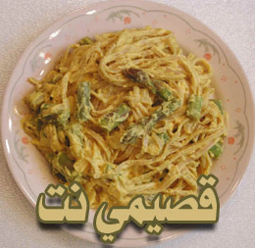

المقادير

500 غرام معكرونة.
125 غرام زبدة.
1/2 ملعقة صغيرة ثوم مدقوق.
ملح وفلفل حسب الذوق.
1/2 كوب جبنة قاسية مبشورة.
1 ملعقة طعام جبنة قاسية مبشورة إضافية.

الوصفة

ـ اسلقي المعكرونة بماء مغلي حتى تنضج.
ـ ثم صفيها بمصفاة.
ـ أثناء ذلك ذوبي الزبدة واتركيها قليلاً على النار حتى تحمر ثم ارفعي القدر عن النار وأضيفي الثوم والملح والفلفل.
ـ أضيفي الجبنة واخلطيهم ثم ضعي المزيج فوق المعكرونة المسلوقة الساخنة ثم انثري فوق طبق المعكرونة الجبنة الإضافية وقدميها ساخنة.

